บทที่ 4
สถาปัตยกรรม J2EE (J2EE Architecture)

เอนเตอร์ไพรส์จาวาบีน (EJB) เป็นสถาปัตยกรรมคอมโพเน็นต์บนฝั่งเซิร์ฟเวอร์ (server-side component architecture) ซึ่งช่วยให้กระบวนการพัฒนาแอพพลิเคชันออบเจ็กต์แบบกระจาย (distributed object application) ในระดับเอ็นเตอร์ไพรส์ด้วยภาษาจาวานั้นทำได้ง่ายขึ้น ด้วย EJB เราสามารถสร้างแอพพลิเคชันที่สามารถเพิ่มขยายได้ (scalable) , มีความน่าเชื่อถือ (reliable) และมีความปลอดภัย (secure) โดยไม่ต้องเขียนโค้ดเกี่ยวกับการใช้งานออบเจ็กต์แบบกระจายซึ่งมีความซับซ้อนสูงด้วยตนเอง เราสามารถสร้างคอมโพเน็นต์บนฝั่งเซิร์ฟเวอร์ด้วยภาษาจาวาได้อย่างง่ายดายและรวดเร็ว นอกจากนี้ EJB ยังถูกออกแบบขึ้นมาเพื่อสนับสนุนความสามารถในการเคลื่อนย้ายได้ (portability) และความสามารถนำกลับมาใช้ใหม่ได้ (reusability) ของ แอพพลิเคชันในแต่ละมิดเดิลแวร์ของแต่ละผู้ผลิต
EJB นั้นเป็นการทำงานต่างๆบนฝั่งเซิร์ฟเวอร์ทั้งสิ้น เช่น วิธีการทำงานที่สลับซับซ้อน หรือ การทำธุรกรรมทางธุรกิจที่ต้องใช้ทรัพยากรมากๆ การทำงานบนฝั่งเซิร์ฟเวอร์นั้นจะมีความต้องการที่ต่างออกไปจากสิ่งแวดล้อมที่ใช้งาน GUI ทั่วๆไป การทำงานบนฝั่งเซิร์ฟเวอร์โดยปกติต้องทำงานหนักและตลอดเวลา, ทนต่อความผิดพลาดร้ายแรง, ความสามารถในการทำทรานแซคชั่น และ ความปลอดภัยของผูใช้งาน ซึ่งเวบปกติที่ทำด้วยแอพเพล็ต(applets), เซิร์ฟเลต(servlets) นั้นไม่รองรับการทำงานในลักษณะนี้ เนื่องจากทั้งเซิร์ฟเลตและแอพเพลตนั้นเหมาะที่จะทำงานที่ฝั่งไคลเอนต์(client-side) อย่างเดียวเท่านั้น
ในยุคแรกๆนั้น ผู้ใช้งานระบบสามารถใช้เบราเซอร์(browser) ติดต่อกับอินเตร์เนทในแบบกราฟฟิก แอพพลิเคชันบนฝั่งเซิร์ฟเวอร์ ส่วนประกอบของเว็บยังไม่มีความซับซ้อนเช่นในปัจจุบัน โดยใช้หลักการพื้นฐานของสถาปัตยกรรมแบบไคลเอ็นต์/เซิร์ฟเวอร์ ซึ่งเซิร์ฟเวอร์ในที่นี้ก็คือเว็บเซิร์ฟเวอร์ และไคลเอ็นต์ก็คือ เว็บบราวเซอร์ เช่น Netscape, Mosaic, Lynx , หรือ NCSA โดยเว็บเซิร์ฟเวอร์หนึ่ง ๆ จะให้บริการกับเว็บบราวเซอร์หลาย ๆ ตัวได้พร้อมกัน

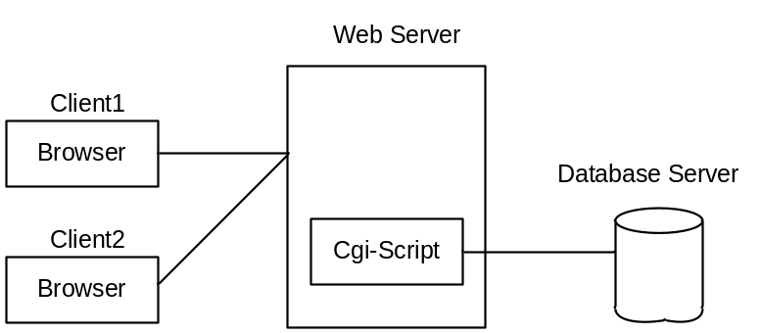

รูปที่ 4-1 รูปแบบการใช้งานในยุคแรกๆ

แต่ข้อเสียของเว็บไซต์ในตอนนั้นก็คือ หน้าเว็บนั้นเป็น HTML ที่ตายตัว (static) ข้อมูลที่ปรากฏอยู่ไม่สามารถเปลี่ยนแปลงได้เลย เว็บเซิร์ฟเวอร์จะทำหน้าที่แค่เพียงส่งโค้ด HTML กลับมาเท่านั้น เทคโนโลยีที่เกิดขึ้นตามมาก็คือ CGI (Common Gateway Interface) ซึ่งใช้ในการสร้างหน้าเพจแบบไดนามิก เนื่องจากมันมีการประมวลผลก่อนที่จะส่งกลับไป
หลังจากที่ CGI ได้รับความนิยมจนกลายมาเป็นส่วนหนึ่งในมาตรฐานของเว็บแล้ว ก็ได้มีเทคโนโลยีที่ใกล้เคียงกันตามออกมามากมาย เช่น ASP , PHP , JSP , Servlet และอื่น ๆ อย่างไรก็ตามในโครงงานนี้จะกล่าวถึงเฉพาะเทคโนโลยีแอพพลิเคชันทางฝั่งเซิร์ฟเวอร์ของจาวาเท่านั้น
ดีพลอยเมนต์บนฝั่งเซิร์ฟเวอร์ (server-side deployment) คือซอฟต์แวร์ที่ถูกเขียนขึ้นมาให้สามารถรองรับการใช้งานจากผู้ใช้ได้หลาย ๆ คนพร้อมกัน , มีความปลอดภัย , เชื่อถือได้ และมีประสิทธิภาพ ตัวอย่างของดีพลอยเมนต์บนฝั่งเซิร์ฟเวอร์ได้แก่
- ธนาคาร – เครื่องเอทีเอ็มจำนวนมากจะต้องติดต่อเข้าไปยังเครื่องเซิร์ฟเวอร์กลางของธนาคาร
- สาขาร้านค้า – เช่นร้านค้าในเครือข่ายของ Wal-Mart โดยร้านค้าแต่ละร้านจะส่งรายละเอียดการซื้อ สินค้าของลูกค้าแต่ละรายไปยังเซิร์ฟเวอร์กลางของ Wal-Mart
- ฝ่ายสนับสนุนลูกค้า – วิศวกรหลาย ๆ คนสามารถใช้เครื่องเทอร์มินอลเชื่อมต่อเข้ามาเซิร์ฟเวอร์กลางและนำข้อมูลเกี่ยวกับลูกค้าที่ถูกเก็บที่เซิร์ฟเวอร์ไปใช้งานได้
- เว็บไซต์ – ในเวลาใดเวลาหนึ่งจะมีผู้ใช้จำนวนมากทำการติดต่อเข้ามายังเว็บเซิร์ฟเวอร์ และเว็บเซิร์ฟเวอร์เหล่านี้จะต้องติดต่อไปยังเซิร์ฟเวอร์กลาง เพื่อดึงเอาข้อมูลและเรียกใช้การประมวลผลที่จำเป็น

ในการทำดีพลอยเมนต์ที่ดีนั้น จะแบ่งซอฟต์แวร์ออกเป็นเลเยอร์ (layer) โดยในแต่ละเลเยอร์จะมีความรับผิดชอบในส่วนของดีพลอยเมนต์ที่แตกต่างกันออกไป และอาจประกอบด้วยหนึ่งคอมโพเน็นต์หรือมากกว่าก็ได้ เลเยอร์เหล่านี้เป็นเพียงการแบ่งเลเยอร์ในทางความคิด (logical) เท่านั้น ซึ่งอาจแตกต่างจากการแบ่งหน้าที่ความรับผิดชอบของเครื่องคอมพิวเตอร์แต่ละเครื่องในทางกายภาพ (physical) ได้
ระบบที่แบ่งการทำงานเป็นเลเยอร์เป็นระบบที่ถูกออกแบบมาอย่างดี เนื่องจากแต่ละเลเยอร์นั้นจะมีหน้าที่รับผิดชอบที่แตกต่างกันออกไป การแบ่งเลเยอร์ทั่วไปจะแบ่งเลเยอร์เป็นดังนี้

พรีเซนต์เทชัน เลเยอร์ – ประกอบด้วยคอมโพเน็นต์ที่จัดการกับ การติดต่อกับผู้ใช้ (user interface) และการโต้ตอบกับผู้ใช้ (user interaction) พรีเซนเทชันเลเยอร์ของแอพพลิเคชันแบบ stand-alone อาจเขียนด้วยภาษาวิชวลเบสิค ส่วนพรีเซนเทชันเลเยอร์ของดีพลอยเมนต์แบบ Web-base นั้น จะใช้ Java Servlet , JSP , หรือ Java Applet
บิซิเนส ลอจิก เลเยอร์ -- ประกอบด้วยคอมโพเน็นต์ที่ใช้ในการแก้ปัญหาทางธุรกิจ คอมโพเน็นต์เหล่านี้อาจเป็น engine ที่มีความสามารถสูง เช่น engine ในการจัดการแคตาล็อก หรือ คำนวณราคาสินค้า โดยปกติแล้วคอมโพเน็นต์เหล่านี้จะต้องถูกเขียนขึ้นโดยภาษาที่มีคุณสมบัติ type-safe เช่น ภาษาจาวา หรือภาษา C++
ดาต้า เลเยอร์ – ถูกเรียกใช้โดยบิซิเนสลอจิกเลเยอร์เพื่อเก็บข้อมูลแบบถาวร โดยทั่วไปดาต้า เลเยอร์จะเป็นระบบฐานข้อมูล

ข้อดีของการแบ่งคอมโพเน็นต์เป็นเลเยอร์คือ ทำให้สามารถเปลี่ยนแปลงแต่ละเลเยอร์ได้โดยจะไม่มีผลกระทบต่อเลเยอร์อื่น ๆ เช่น เราสามารถเปลี่ยนแปลงหน้าจออินเทอร์เฟซในพรีเซนเทชันเลเยอร์ได้ โดยไม่มีผลกระทบต่อเลเยอร์อื่น
แต่การแบ่งลักษณะการทำงานออกเป็นเลเยอร์นี้ เป็นการแบ่งในทางความคิดเท่านั้น ส่วนในทางกายภาพเราจะแบ่งออกเป็นหน่วยที่เรียกว่า “เทียร์” (tier) โดยสถาปัตยกรรมแบบหนึ่งเทียร์ คือการรวมเลเยอร์ทั้งสามเป็นส่วนเดียวทางกายภาพ , สถาปัตยกรรมแบบสองเทียร์ คือการแบ่งเลเยอร์ทั้งสามออกเป็นสองส่วนในทางกายภาพ และสถาปัตยกรรมแบบสามเทียร์ คือการแบ่งเลเยอร์ทั้งสามออกเป็นสามส่วนในทางกายภาพ

  - สถาปัตยกรรมแบบหนึ่งเทียร์ (1-Tier Architecture)
ในสถาปัตยกรรมนี้ ทั้งสามเลเยอร์จะรวมกันเป็นคอมโพเน็นต์เดียวซึ่งโดยปกติจะเป็นโปรแกรมทำงานในเครื่อง เช่น เวิร์ดโปรเซสเซอร์ หรือสเปรดชีท ซึ่งหากมีการแก้ไขเปลี่ยนแปลงที่เลเยอร์ใดๆ ก็ต้องแก้ไขโค้ดทั้งหมดทุกครั้ง

  - สถาปัตยกรรมแบบสองเทียร์ (2-Tier Architecture)
ประกอบด้วย 2 ส่วนหลักๆ คือ โปรแกรมในส่วน พรีเซนต์เทชัน เลเยอร์ ซึ่งเป็นส่วนที่กำหนดรูปแบบการติดต่อระหว่างผู้ใช้กับแอพพลิเคชั่น และ โปรแกรมส่วนของ บิซิเนส ลอจิก เลเยอร์ ซึ่งกำหนดว่าข้อมูลจะถูกจัดการอย่างไรในการทำธุรกิจนั้นๆ โปรแกรมทั้ง 2 ส่วนจะถูกติดตั้งและทำงานบนเครื่องไคลเอนต์
สถาปัตยกรรมนี้จะรวมบิซิเนสลอจิกเลเยอร์เข้ากับอีกหนึ่งในสองเลเยอร์ที่เหลือ ซึ่งทางเลือกที่เป็นไปได้คือรวมบิซิเนสลอจิกเลเยอร์เข้ากับพรีเซนเทชันเลเยอร์ และรวมบิซิเนสลอจิกเลเยอร์เข้ากับดาต้าเลเยอร์

4.2.1 การรวมบิซิเนสลอจิกเลเยอร์เข้ากับพรีเซนเทชันเลเยอร์
พรีเซนเทชันเลเยอร์ และบิซิเนสลอจิกเลเยอร์นั้น สามารถนำมารวมกันเป็นเทียร์เดียวได้ โดยแยก ดาต้าแอ็กเซสเลเยอร์เป็นอีกหนึ่งเทียร์ต่างหาก ซึ่งเสมือนกับเป็นการสร้างกำแพงกั้นระหว่างบิซิเนสลอจิก เลเยอร์และดาต้าแอกเซสเลเยอร์ ดังรูปที่ 4-2
ถ้าหากเรามองว่าเทียร์แรกเป็นเทียร์ของไคลเอ็นต์ และเทียร์ที่สองเป็นเซิร์ฟเวอร์ สถาปัตยกรรมนี้จะทำให้ทางฝั่งไคลเอ็นต์มีขนาดใหญ่ (fat) ส่วนทางฝั่งเซิร์ฟเวอร์จะมีขนาดเล็ก (thin)
ในสถาปัตยกรรมแบบ 2 เทียร์ ไคลเอ็นต์แอพพลิเคชันจะติดต่อกับดาต้าเลเยอร์โดยผ่านทาง database bridge API เช่น Open Database Connectivity (ODBC) หรือ Java Database Connectivity (JDBC)

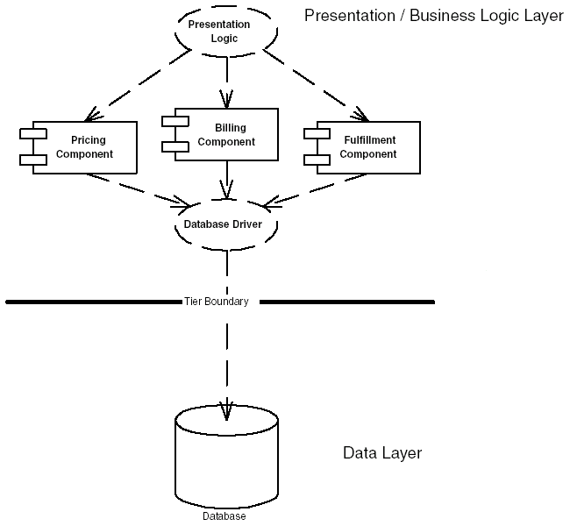

รูปที่ 4-2 ลักษณะของสถาปัตยกรรมแบบสองเทียร์

- มีค่าใช้จ่ายในการดีพลอยสูง
ไดรเวอร์ของระบบฐานข้อมูลจะต้องถูกติดตั้งลงในไคลเอ็นต์ทุกเครื่อง ที่อยู่ในไคลเอ็นต์เทียร์ ซึ่งอาจเป็นเครื่องคอมพิวเตอร์จำนวนหลายร้อย หรือหลายพันเครื่อง
- มีค่าใช้จ่ายในการเปลี่ยนไดรเวอร์ของระบบฐานข้อมูลสูง
การเปลี่ยนแปลงไดรเวอร์ของระบบฐานข้อมูล จะต้องการการเปลี่ยนแปลงที่เครื่องไคลเอ็นต์ทุกเครื่อง ซึ่งเป็นขั้นตอนที่สิ้นเปลืองมาก และเกือบจะเป็นไปไม่ได้ในความเป็นจริงสำหรับระบบงานที่มีขนาดใหญ่

- การเปลี่ยนแปลงโครงสร้างของฐานข้อมูลมีค่าใช้จ่ายที่สูง
เนื่องจากไคลเอ็นต์มีขนาดใหญ่ การเข้าถึงฐานข้อมูลเป็นการเข้าถึงโดยตรงโดยผ่านทาง JDBC , SQL/J หรือ ODBC ซึ่งหมายความว่า การเปลี่ยนแปลงโครงสร้างของฐานข้อมูลให้รองรับบิซิเนสลอจิกใหม่ ๆ จะต้องเปลี่ยนแปลงที่ไคลเอ็นต์ทุกเครื่องด้วย
- การเปลี่ยนแปลงรูปแบบของฐานข้อมูลมีค่าใช้จ่ายที่สูง
ไคลเอ็นต์ที่มีขนาดใหญ่จะยึดติดอยู่กับ API ของระบบฐานข้อมูล เช่น API ของระบบฐานข้อมูล เชิงสัมพันธ์ (relational database) หรือ API ของระบบฐานข้อมูลแบบออบเจ็กต์ (object database) ถ้าหากเราตัดสินใจที่จะเปลี่ยนแปลงรูปแบบของฐานข้อมูล เช่นเปลี่ยนจากการใช้ฐานข้อมูลเชิงสัมพันธ์มาเป็นการใช้ฐานข้อมูลแบบออบเจ็กต์ นอกจากเราจะต้องทำการดีพลอยไคลเอ็นต์ทั้งหมดใหม่แล้ว ยังต้องมีการเปลี่ยนแปลงโค้ดภายในตัวไคลเอ็นต์ให้เข้ากับรูปแบบฐานข้อมูลที่เปลี่ยนแปลงไปอีกด้วย
- การเปลี่ยนแปลงบิซิเนสลอจิกเลเยอร์มีค่าใช้จ่ายที่สูง
หากมีการเปลี่ยนแปลงที่เกิดขึ้นกับบิซิเนสลอจิกเลเยอร์ ไคลเอ็นต์จะต้องคอมไพล์ใหม่ และทำการดีพลอยใหม่ทั้งหมด
- การเชื่อมต่อกับฐานข้อมูลมีค่าใช้จ่ายที่สูง
ไคลเอ็นต์แต่ละเครื่องจะติดต่อกับฐานข้อมูลโดยใช้ connection ของมันเอง ในขณะที่ connection มีจำนวนได้จำกัดและมีค่าใช้จ่ายในการสร้างสูง เมื่อไคลเอ็นต์ไม่ได้ใช้ฐานข้อมูล connection จะยังอยู่และ ไคลเอ็นต์อื่นไม่สามารถนำมันไปใช้ได้
- ประสิทธิภาพของระบบเครือข่ายลดลง
ในแต่ละครั้งที่ไคลเอ็นต์ทำการติดต่อกับฐานข้อมูล จะมีการส่งข้อมูลจำนวนมากไปมา ระหว่าง บิซิเนสลอจิกเลเยอร์ และดาต้าเลเยอร์ ซึ่งหากว่าตัวกลางระหว่างเลเยอร์ทั้งสองนี้เป็นระบบเครือข่าย อาจทำให้ข้อมูลในระบบเครือข่ายนั้นมากจนเกิดการติดขัด ซึ่งจะมีผลให้การติดต่อกับฐานข้อมูลนั้นทำได้ช้าลง

4.2.2 การรวมส่วนบิซิเนสลอจิกเลเยอร์บางส่วน เข้ากับดาต้าเลเยอร์
ในระยะหลัง ๆ มานี้ ดีพลอยเมนต์ต่าง ๆ จะนำบิซิเนสลอจิกเลเยอร์มารวมกับดาต้าเลเยอร์ และแยกไว้เป็นเทียร์หนึ่ง ซึ่งแสดงให้เห็นในรูปที่ 4-3 โดยหากมองว่าเทียร์ที่หนึ่งเป็นไคลเอ็นต์ ส่วนเทียร์ที่สองเป็นเซิร์ฟเวอร์ สถาปัตยกรรมแบบนี้จะให้ทำไคลเอ็นต์นั้นมีขนาดเล็ก ส่วนเซิร์ฟเวอร์นั้นจะมีขนาดใหญ่
ในสถาปัตยกรรมดังกล่าว จะนำบิซิเนสลอจิกบางส่วนเข้าไปไว้ในฐานข้อมูล ซึ่งโดยทั่วไปจะเป็นลอจิกที่เกี่ยวข้องกับข้อมูล ฐานข้อมูลจะอนุญาตให้เอ็กซิคิวต์ (execute) ลอจิกภายในฐานข้อมูลได้โดยการเขียนโมดูลที่เรียกว่า store procedure
การรวมลอจิกเข้าไปเป็น store procedure จะเป็นการเพิ่ม scalability และประสิทธิภาพในการทำงาน เนื่องจากว่าลอจิกบางส่วนถูกรวมเข้ากับฐานข้อมูล ดังนั้นการใช้งานเครือข่ายเพื่อติดต่อระหว่างลอจิกกับฐานข้อมูลจะลดลง แทนที่จะทำการ query ข้อมูลในฐานข้อมูลจำนวน n ครั้ง เราสามารถที่จะเรียก store procedure ซึ่งอยู่ภายในฐานข้อมูลให้ทำการ query n ครั้งแทน ซึ่งจะลดปริมาณการใช้เครือข่ายไปได้มากทีเดียว และยังทำให้การประมวลผลฐานข้อมูลเร็วขึ้นอีกด้วย
จะเห็นว่าการรวมเอาลอจิกที่เกี่ยวข้องกับฐานข้อมูลเข้าไปไว้ในฐานข้อมูล ช่วยเพิ่มประสิทธิภาพโดยรวมของดีพลอยเมนต์ขึ้นอย่างมาก แต่บางปัญหาซึ่งเกิดกับสถาปัตยกรรมแบบ 2 เทียร์ก็ยังคงมีอยู่ ในขณะที่การสร้าง store procedure นั้นเป็นวิธีการที่สามารถแก้ปัญหาได้หลายอย่าง แต่ตัวมันเองก็ทำให้เกิดปัญหาใหม่ ๆ ขึ้นมาเช่นกัน โดยภาษาที่ใช้ในการเขียน store procedure นั้น จะผูกอยู่กับฐานข้อมูลที่ใช้ ทำให้การเปลี่ยนแปลงระบบฐานข้อมูลที่ใช้อยู่นั้นทำได้ยาก แต่อย่างไรก็ตาม ภาษาจาวาได้ถูกนำมาใช้เขียน store procedure มากขึ้นเรื่อย ๆ ซึ่งจะช่วยเพิ่มความสามารถในการโยกย้าย (portability)

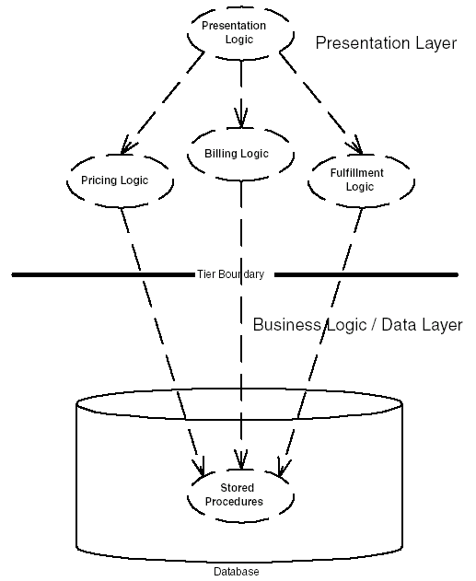

รูปที่ 4-3 สถาปัตยกรรมแบบ 2 เทียร์

  - สถาปัตยกรรมแบบสามเทียร์ (3-Tier Architecture)
สถาปัตยกรรมแบบการแยกเลเยอร์ทั้งสามออกจากกันไว้ในแต่ละเทียร์ ตัวอย่างที่ดีของสถาปัตยกรรมแบบสามเทียร์ได้แก่ web-base ดีพลอยเมนต์แบบ 3 เทียร์ ดังแสดงในรูปที่ 4-4 ซึ่งเทียร์ทั้งสามนั้น ถูกแบ่งออกดังนี้

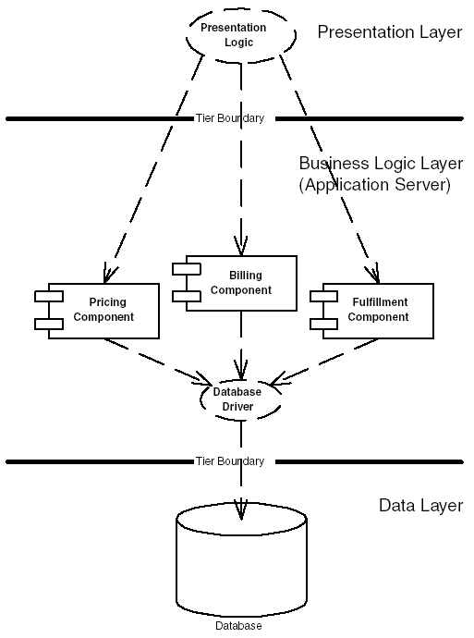

รูปที่ 4-4 Web-base ดีพลอยเมนต์แบบ 3 เทียร์

ระบบสามเทียร์ แยกส่วนโปรแกรมพรีเซนเทชั่น เลเยอร์ ออกจากส่วนโปรแกรมบิสซิเนส เลเยอร์ คือ ให้การทำงานในส่วนบิสสิเนสลอจิกนั้นอยู่บนเครื่องมิดเดิ้ลเทียร์เซิร์ฟเวอร์ (middle-tier server) ส่วนโปรแกรมของพรีเซนเทชั่น ลอจิกอยู่บนเครื่องไคลเอนต์ โปรแกรมของทางฝั่งไคลเอนต์จึงมีขนาดเล็กลง เรียกว่า ทินไคลเอนต์(thin client)

  - สถาปัตยกรรมแบบ n เทียร์ (N-Tier Architecture)
สถาปัตยกรรม N เทียร์ เป็นการเพิ่มเทียร์ลงในสถาปัตยกรรมสองเทียร์เพียงหนึ่งเทียร์ หรือมากกว่า การติดตั้งสถาปัตยกรรมแบบนี้ พรีเซนเทชั่นเลเยอร์ บิสสิเนสลอจิกเลเยอร์ และ ดาต้าเลเยอร์จะถูกแยกออกจากกันไปตามเทียร์ทางกายภาพ
ตัวอย่างของสถาปัตยกรรมแบบ n เทียร์ ที่เห็นชัดเจนก็คือ การจัดระบบดีพลอยเมนต์แบบสามเทียร์แบบ เวบเบสท์ (three-tier Web-based) ดังรูปที่ 4-5

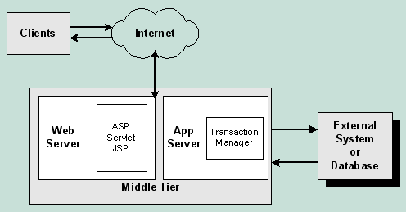

รูปที่ 4-5 ระบบไคลเอ็นต์/เซิร์ฟเวอร์ดีพลอยเมนต์แบบ 4 เทียร์

โดยแบ่งเทียร์ ออกเป็นดังนี้
- พรีเซนเทชันเทียร์ (Presentation Tier)
อาจประกอบไปด้วย Java Servlet , สคริปต์พวก Active Server Page หรือ Java Server Page และลอจิกที่เชื่อมการทำงานของแต่ละส่วนเข้าด้วยกัน
- บิซิเนสลอจิกเทียร์ (Business Logic Tier)
แอพพลิเคชันเซิร์ฟเวอร์เป็นสิ่งจำเป็นในการให้สภาพแวดล้อมในการทำงานที่เหมาะสมกับคอมโพเน็นต์ของบิซิเนสลอจิก แอพพลิเคชันเซิร์ฟเวอร์จะจัดหาเอ็นไวรอนเมนต์ให้กับบิซิเนสลอจิกคอมโพเน็นต์ ทั้งยังทำหน้าที่จัดการคอมโพเน็นต์ และให้บริการที่จำเป็นแก่คอมโพเน็นต์เหล่านี้ ยกตัวอย่างเช่น แอพพลิเคชันเซิร์ฟเวอร์สามารถให้บริการติดต่อฐานข้อมูลกับ บิซิเนสคอมโพเน็นต์ ซึ่งทำให้บิซิเนสคอมโพเน็นต์สามารถเก็บข้อมูลแบบถาวร (persistent) ลงไป และดึงข้อมูลขึ้นมาจากดาต้าเทียร์ได้ แอพพลิเคชันเซิร์ฟเวอร์ยังมีหน้าที่ในการจัดการคอมโพเน็นต์โดยการสร้าง อินสแทนซ์ของคอมโพเนนต์เมื่อจำเป็น
- ดาต้าเทียร์ (Data Tier)
อาจมีลอจิกเกี่ยวกับข้อมูลซึ่งถูกเก็บไว้ในรูปของ store procedure

4.4.1 ลักษณะโดยทั่วไปของสถาปัตยกรรม N เทียร์
- ค่าใช้จ่ายในการดีพลอยต่ำ
เนื่องจากไดรเวอร์ของระบบฐานข้อมูลนั้นถูกติดตั้งอยู่ที่ฝั่งเซิร์ฟเวอร์ แทนที่จะเป็นเครื่องของไคลเอ็นต์ ซึ่งเป็นการสะดวกที่จะทำการติดตั้งซอฟต์แวร์บนฝั่งเซิร์ฟเวอร์ในสภาพแวดล้อมที่ควบคุมได้ มากกว่าการติดตั้งบนเครื่องไคลเอ็นต์จำนวนมากมาย
- ค่าใช้จ่ายในการเปลี่ยนแปลงระบบฐานข้อมูลต่ำ
ไคลเอ็นต์จะทำการติดต่อกับฐานข้อมูลโดยผ่านทางเทียร์ซึ่งอยู่ตรงกลาง ทำให้เราสามารถเปลี่ยนแปลงโครงสร้างของฐานข้อมูล , ไดรเวอร์ของฐานข้อมูล แม้กระทั่งฐานข้อมูลโดยไม่จำเป็นต้องดีพลอยไคลเอ็นต์ทั้งหมดใหม่อีกครั้ง
- ค่าใช้จ่ายในการเปลี่ยนแปลงบิซิเนสลอจิกต่ำ
เพราะการเปลี่ยนแปลงในบิซิเนสลอจิกเลเยอร์ไม่จำเป็นที่จะต้องมีการดีพลอยไคลเอ็นต์เทียร์ใหม่
- ความปลอดภัย
สามารถสร้างเขตความปลอดภัยให้กับส่วนใดส่วนหนึ่งของดีพลอยเมนต์ได้ด้วยไฟล์วอลล์ ใน web-base ดีพลอยเมนต์ เราอาจไม่ต้องการให้บุคคลภายนอกเข้ามาเห็นข้อมูลในบิซิเนสลอจิก เลเยอร์ แต่อนุญาตให้บุคคลภายนอกเข้าถึงพรีเซนเทชันเลเยอร์ได้ ซึ่งสามารถแก้ปัญหานี้ได้โดยการวางไฟร์วอลล์ไว้ระหว่างส่วนพรีเซนเทชัน และบิซิเนสลอจิกเทียร์ ดังแสดงในรูปที่ 4-6

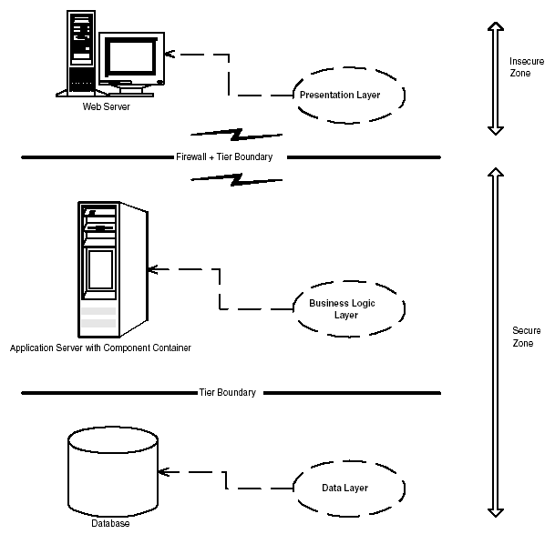

รูปที่ 4-6 การรักษาความปลอดภัยในสถาปัตยกรรมแบบ 3 เทียร์
- ทรัพยากรสามารถถูกพูล (pool) และนำกลับมาใช้ใหม่ได้อย่างมีประสิทธิภาพ
ในสถาปัตยกรรมแบบสามเทียร์ การเชื่อมต่อไปยังทรัพยากรภายนอกสามารถถูกจัดการได้อย่างมีประสิทธิภาพ การพูลทรัพยากร (resource pooling) นั้นใช้หลักความเป็นจริงที่ว่า ไคลเอ็นต์มักจะทำงานอื่นไปพร้อม ๆ กับการใช้ทรัพยากร เช่น การสร้างส่วนติดต่อกับผู้ใช้ แทนที่บิซิเนสคอมโพเน็นต์จะทำการเชื่อมต่อ และปล่อยการติดต่อกับทรัพยากร (เช่น ฐานข้อมูล) ทรัพยากรนั้นสามารถที่จะพูล และนำไปให้บริการแก่ไคลเอ็นต์หลาย ๆ เครื่องได้ ทำให้จำนวนของการเชื่อมต่อฐานข้อมูล (database connection) นั้น จะมีจำนวนน้อยกว่าจำนวนของคอมโพเน็นต์ทั้งหมดมาก
เนื่องจากการติดต่อกับฐานข้อมูลนั้นเป็นวิธีการที่แพง (expensive) วิธีการนี้จะช่วยเพิ่ม scalability ของดีพลอยเมนต์ นอกจากนี้แล้วการเชื่อมต่อไปยังทรัพยากรนั้นไม่จำเป็นที่จะต้องถูกสร้างขึ้นใหม่เรื่อย ๆ ซึ่งจะช่วยเพิ่มประสิทธิภาพการทำงานของแอพพลิเคชัน วิธีการพูลทรัพยากรนี้สามารถใช้กับทรัพยากรประเภทอื่น ๆ นอกเหนือจากฐานข้อมูลได้อีกด้วย เช่น การเชื่อมต่อซ็อกเก็ต (socket connection) หรือเธรด (thread) จริง ๆ แล้วในสถาปัตยกรรมแบบสามเทียร์นั้น บิซิเนสคอมโพเน็นต์เองสามารถที่จะพูลและให้บริการแก่ไคลเอ็นต์หลาย ๆ เครื่องได้ การพูลคอมโพเน็นต์นั้นหมายความว่าเราไม่จำเป็นที่จะต้องมีคอมโพเน็นต์ส่วนตัวสำหรับไคลเอ็นต์แต่ละเครื่อง การพูลทรัพยากรนั้นถูกแสดงไว้ในรูปที่ 4-7

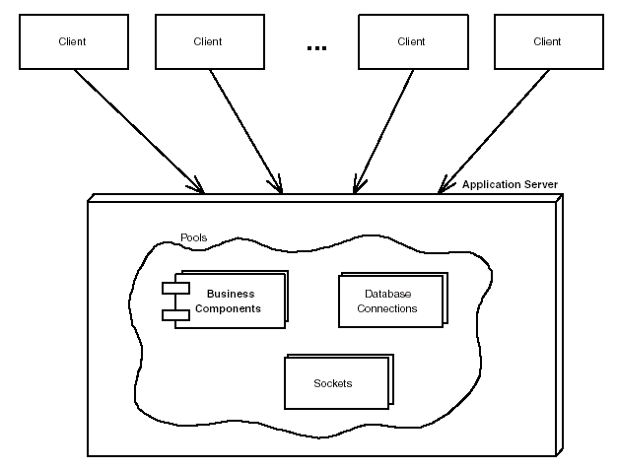

รูปที่ 4-7 การพูลทรัพยากร (Resource Pooling) ในสถาปัตยกรรมแบบสามเทียร์

- ประสิทธิภาพถูกแบ่งเป็นส่วน ๆ
หากเทียร์ใดเทียร์หนึ่งเกิดการโอเวอร์โหลด (overload) ขึ้น เทียร์อื่น ๆ จะยังคงทำงานต่อไปได้อย่างปกติ เช่นในกรณีของเว็บดีพลอยเมนต์ ผู้ใช้สามารถที่จะเข้ามายังหน้าแรกของเว็บไซต์มาก ถึงแม้ว่าที่แอพพลิเคชันเซิร์ฟเวอร์จะเกิดการโอเวอร์โหลดก็ตาม
- ความผิดพลาดในการทำงานถูกแบ่งเป็นส่วน ๆ
หากเกิดความผิดพลาดในการทำงานอย่างรุนแรงขึ้นที่เทียร์ใด ๆ ความผิดพลาดก็จะถูกจำกัดวงอยู่เพียงในเทียร์นั้นโดยไม่มีผลกระทบต่อเทียร์อื่น ๆ ยกตัวอย่างเช่น หากแอพพลิเคชันเซิร์ฟเวอร์เกิดความผิดพลาดในการทำงาน หรือแครช (crash) เว็บเซิร์ฟเวอร์สามารถทำการรายงานความผิดพลาดให้กับผู้ใช้ทราบได้
- มีค่าใช้จ่ายในการบำรุงรักษาสูง
เนื่องจากเราต้องทำการดีพลอยระบบถึงสามเทียร์ขึ้นไปในทางกายภาพ ทำให้ค่าใช้จ่ายในการติดตั้งซอฟต์แวร์ , การอัพเกรดซอฟต์แวร์ , การดีพลอยใหม่ และค่าใช้จ่ายในการบำรุงรักษาระบบสูงขึ้น

4.4.2 ตัวอย่างของระบบ N เทียร์
ระบบ N เทียร์ ก็คือระบบที่บิสสิเนสลอจิกถูกแบ่งออกเป็นระบบใหญ่หลายๆระบบ ดังแสดงในรูปที่ 3-9 เช่น ระบบอาจจะแบ่งออกเป็น
User Interface ทำหน้าที่แสดงข้อมูลให้แก่ผู้ใช้ดูและรับข้อมูลจากผู้ใช้ อาจจะเป็นโปรแกรมที่สร้างขึ้นสำหรับหน้าที่นี้โดยเฉพาะ หรือ เบราเซอร์ หรือแม้แต่อุปกรณ์สื่อสารไร้สาย
พรีเซนเทชั่นลอจิก ทำหน้าที่ควบคุมการแสดงและรับข้อมูลจากส่วน user interface โดยปกติระบบ n เทียร์หนึ่งๆ จะมีหลายพรีเซนเทชั่นลอจิก สำหรับ user interface แต่ละประเภท และสามารถเพิ่มได้เมื่อมี user interface ชนิดใหม่ๆเพิ่มขึ้น ทำให้บิสสิเนสลอจิก ไม่จำกัดอยู่บน user interface หนึ่ง
บิสสิเนสลอจิก กำหนดหน้าที่ของแอพพลิเคชั่น
เซอร์วิส เป็นระบบที่ให้บริการแก่บิสสิเนสลอจิก เช่น การให้บริการเมลล์ การให้บริการทรานแซคชั่น เป็นต้น
ดาต้า เลเยอร์ คือระบบฐานข้อมูล อาจเป็นข้อมูลทางธุรกิจ หรือเอกสารอย่างเช่น HTML และ XML

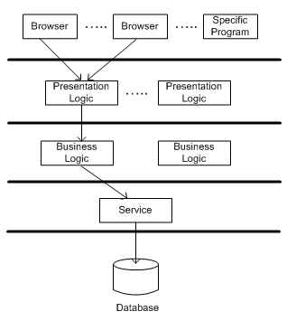

รูปที่ 4-8 ตัวอย่างของระบบ N เทียร์

